【香港藝術中心】及【舉目堂】呈獻
《極目足下：想 ·見香港風光》
藉藝術創作回應特定的香港地景
探索香港風景的豐富意義和價值
2022年10月8日至10月30日 (每日上午10時至下午8時)
@香港藝術中心包氏畫廊四樓
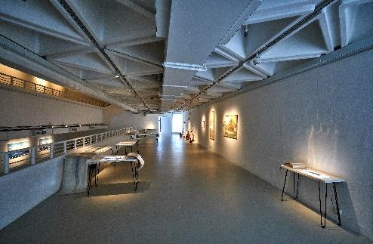
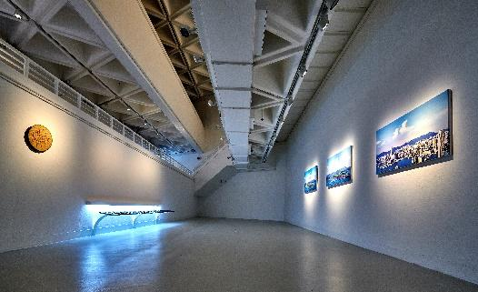

《極目足下：想 ·見香港風光》藉藝術創作回應特定的香港地景，探索香港風景的豐富意義和價值，以及人、地景、藝術形式的地理想像與地方感之間的緊密關係和情感聯繫。是次展覽以地方為基礎，邀請六位當代藝術家—何遠良、管偉邦、林東鵬、梁嘉賢、黃進曦及黃麗貞以藝術創作探索和回應六個地點，即太平山、薄扶林、九龍群山、元朗、離島和港島城市地景。這些地方長久以來被賦予歷史和文化價值，自十九世紀以來一直主導香港的旅遊論述。為了擴展藝術家地景想像的空間和時間維度，策展人丁穎茵博士建立一個關於香港地景的檔案並為藝術家提供檔案研究的支援。藝術家透過不同的媒介和藝術形式，其中包括陶塑、裝置、影像、繪畫及雕塑，將個人的地景感知及想像轉化為六組新作，展現他們獨特的地景經驗與相遇。展覽透過藝術家不同的思考和創作形式，展現香港風景的多重閱讀，追溯人與地方千絲萬縷的牽繫，旨在闡發風景的文化內涵及其於當下的意義，邀請觀眾追溯對此地的情感、記憶與想像。 （作品資料及藝術家簡介可參閱附件一及附件二。）

「策展團隊相信展覽是思想交流的平台，也是公眾與藝術一同創造意義的場域。六位藝術家將風景視為理解、回憶與想像地方的媒介，並以創作回應不同世代有關本地風光的詮釋。展覽向觀眾呈現的，是藝術家與策展團隊的想像與期盼，其意義不僅在於創作形式本身，更在於連結公眾以凝聚有關景致的共同記憶。」（丁穎茵博士策展概念）

「我們想見的本地風光，既在於此時此刻所擁有的，也在乎未來的願景。」 （丁穎茵博士策展概念）

《極目足下：想 ·見香港風光》展覽
展期：2022年10月8日至10月30日
地點：香港藝術中心包氏畫廊四樓
開放時間：每日上午10時至下午8時（10月30日則於下午4時結束）
展覽開幕典禮於10月7日下午6:30 舉行

策展：丁穎茵博士
舉目堂及香港藝術中心呈獻
香港浸會大學視覺藝術院 & 知識轉移處・香港藝術發展局支持

贊助：
愛要及時慈善基金
亞洲藝術中心
嘉圖現代藝術
感味宮匠
周翩洋大律師
呂世杰大律師
利張錫齡
Maggie Fung
Anthony Choy
Elaine Kwok
Arthur De Villepin

講座與導賞團
藝術家對談﹕
- (10月8日): 「風景、地方與回憶」管偉邦、梁嘉賢及黃麗貞，由丁穎茵博士主持
- (10月9日): 「風景、身體感知與地方感」何遠良、林東鵬及黃進曦，由陳蓓教授主持
公開講座:
- (10月22日):「從旅遊指南看早期的香港旅行活動」 阮志博士主講
寫生團:
- (10月15日): 「想見香港寫生團(一)﹕山頂、薄扶林四圍走」
- (10月29日): 「想見香港寫生團(二)﹕灣仔、太平山樂悠遊」

展覽圖錄
配合是次展覽，香港藝術中心將出版由丁穎茵博士主編的《極目足下：想 ·見香港風光》展覽圖錄，內容包括丁穎茵博士及陳蓓教授的研究文章。

丁穎茵博士
丁穎茵畢業於香港中文大學歷史系，後於英國萊斯特大學取得博物館學博士學位，現為獨立策展人及研究員。其研究著眼於藝術詮釋理論及不同觀眾群的文化想像，從而思考藝術文化如何塑造社群的公共生活。多年來一直與大學及藝術機構合作進行策展項目，以創意形式發掘本土歷史文化的多元論述。曾參與的藝術項目，包括「越後妻有大地藝術祭—香港部屋駐留計劃」(2019)、《20/20香港版畫圖像藝術展》(2020)及「《路過北角》公共藝術計劃社群觀感評估」(2020-2022)等。

陳蓓教授
陳蓓於香港中文大學任助理教授，於英國倫敦大學亞非學院取得哲學博士學位，並於該校任亞洲藝術與文化副教授 (2020-2021) 。曾於香港藝術館擔任中國書畫部助理館長, 及後於香港城市大學任教。研究興趣主要包括近代及當代中國藝術與文化的生產與消費。近期為香港中文大學文物館策劃展覽《香港印象》及參與台北國立故宮博物院舉辦的展覽《攬勝》。於2019 及2020年獲選參與CAA-Getty International Programme。著作包括The Making of a Modern Art World: Institutionalisation and Legitimisation of Guohua in Republican Shanghai 及《香港印像》（合編）。曾於Modern China, Twentieth-Century China, Burlington Magazine 及 European Journal of Asian Studies 發表學術論文。

詳情參考香港藝術中心網頁 https://www.hkac.org.hk/calendar_detail/?u=jO88y7Yp29M
Instagram: hereandthere.hk
Facebook: hereandthere.hk

香港藝術中心──藝術就是熱誠．藝術就是生活．藝術就是普及
自1977年成立以來，香港藝術中心一直透過舉辦不同形式的藝術活動及藝術教育，在積極培育藝術家的同時，努力將藝術引進大眾的生活。藝術中心相信藝術能夠改變生命。在過往四十多年來，中心透過不同形式的藝術活動包括視覺藝術、表演藝術、影像與數位藝術、動漫、公共藝術、藝術教育、講座論壇、藝術節及社區藝術項目等等，把創意藝術與大眾生活聯繫起來。
香港藝術中心旗下的「香港藝術學院」於2000年成立。透過學院專業的學歷頒授課程培育藝壇新血，而短期課程及其他外展活動的舉辦，更成為藝術融入社區的重要橋樑。
香港藝術中心積極將藝術引進生活，讓大眾不單單可以作為藝術節目的觀眾、更可以成為藝術家、甚或藝術贊助者，讓生活與藝術緊扣。
今年9月，香港藝術中心踏入45周年，讓我們一同擁抱「藝術就是熱誠．藝術就是生活．藝術就是普及」的信念，努力前行。

官方網站: hkac.org.hk | Facebook: Hong Kong Arts Centre | Instagram: @hongkongartscentre

傳媒查詢：
- 何卓敏 Annie Ho（市務及傳訊總監）| 電話：2824 5306 / 9481 8706 | 電郵：aho@hkac.org.hk
- 周綽茵 Charis Chau（市務及傳訊主任）| 電話：2582 0290 | 電郵：cchau@hkac.org.hk

